TALLER DE CIENCIAS (1º LABORATORIO)

Observación del moho(hongo) en la naranja

Continuando con los pasos de la investigación…

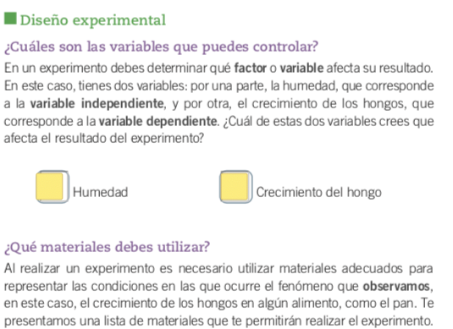

Naranja - agua - plato - bolsa plástica – aceite- vinagre – leche

Procedimiento:

Escribe el procedimiento que realizarías para observar los microorganismos en esta

fruta. Podemos ver el siguiente experimento:

[https://www.youtube.com/watch?v=xGQ7Ys5aXYc](experimento:%20https://www.youtube.com/watch?v=xGQ7Ys5aXYc)

______________________________________________________________________

______________________________________________________________________

______________________________________________________________________

______________________________________________________________________

Observación y Resultados:

1.-Dibuja la naranja antes que se aplique la variable seleccionada.

|  |  |
| --- | --- |
| 2.-Dibuja una naranja al final de varios días. | 3.-Observación al microscopio de una  muestra de la naranja |

Conclusiones:

1.- ¿Se verifica la hipótesis planteada al comienzo? Justifica.

Rp. ……………………………………………………………………………………………………………………..

2. ¿Qué factor permitió el crecimiento de hongos en la naranja? Explica

Rp. ……………………………………………………………………………………………………………………..

3.- ¿Qué otro factor podría influir en el crecimiento de los hongos?

Rp. ……………………………………………………………………………………………………………………..

4.- ¿Qué ocurriría si en un experimento usamos una piedra en vez de alimentos?,¿crecerían hongos? Explica.

Rp. ……………………………………………………………………………………………………………………..

5.- ¿De qué manera relacionarías los resultados de este experimento con la aparición de hongos en algunas partes del cuerpo? Justifica.

Rp. ……………………………………………………………………………………………………………………..